ACO MultiDrain
нископрофилен отводнителен улей V100

Текст за спецификации
Oтводнителен улей от полимербетон и защитен ръб от поцинкована стомана или неръждаема стомана, или чугун
Kлас на натоварване от A15 до Е 600, съгласно БДС EN 1433:2003
100% водоплътен
Цвят: натурален
Номинална ширина 10 cm Строителна ширина 13,5 cm
Дължина 100 cm
Строителна височина 8 cm

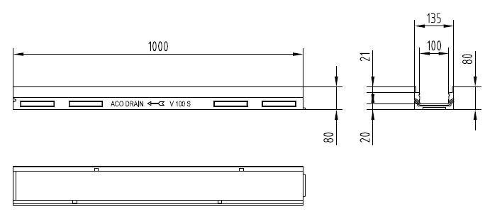

ACO MultiDrain
нископрофилен отводнителен улей V100
с LLD – тръбна връзка DN110

Текст за спецификации
Oтводнителен улей от полимербетон и защитен ръб от поцинкована стомана или неръждаема стомана, или чугун
Kлас на натоварване от A15 до Е600, съгласно
БДС EN 1433:2003
100% водоплътен
Цвят: натурален
Номинална ширина 10 cm Строителна ширина 13,5 cm
Дължина 100 cm
Строителна височина 9 cm

